Nombre y Apellidos: | RUNE BRITO NÚÑEZ | Firma del Alumno:
DNI: | 78852907-Y | Firma del Profesor:

Apto: | No Apto: | Calificación:

Instrucciones Generales

La puntuación máxima será de 10 puntos.
Esta prueba tendrá una duración máxima de 60 minutos
( Temporalizados durante la Unidad de Aprendizaje )

El alumno/a deberá acatar las siguientes normas durante la duración de la práctica :

- Rellene el encabezado con su nombre, apellidos y D.N.I.
- Firme en todas y cada una de las hojas entregadas, incluidas las que estén en blanco.
- Usar exclusivamente bolígrafo azul o negro
- Guardar los ficheros generados en una carpeta con nombre MF0486_E7
- El docente le indicará al final como entregar el contenido de dicha carpeta
- Al finalizar el ejercicio y antes de entregarlo comprueba tus respuestas, en caso de duda consulta al docente.

Equipo y material

- Bolígrafo azul.
- Folios.
- Ordenadores.
- Conexión a Internet. ( Para buscar información a modo de ayuda )
- Pendrive.
- Bibliografía empleada en el Módulo.
- Sistema operativo Windows
- Sistema operativo Linux

Instrucciones específicas

El objetivo de esta práctica guiada será que el alumno elabore un Plan de seguridad de una empresa ficticia o real, en el cual se plasmen diversas políticas de seguridad vistas durante el módulo formativo.
Condiciones de realización:

La actividad se llevará a cabo en el aula y el alumnado contará en todo momento supervisión del docente.

El alumnado contará con una duración de 60 minutos para realizar la práctica.
Se podrá realizar en dos partes con una duración cada una de 30 minutos.

El alumno podrá hacer uso de internet para su realización, y se detallan a continuación algunas webs de ayuda.

Páginas webs :

http://wiki.intrusos.info/doku.php/seguridad:asegurar_windows
https://www.tarlogic.com/servicios/bastionado-de-sistemas-hardening/

http://blog.segu-info.com.ar/2015/07/guia-gratuita-de-hardening-de-windows.html

http://wiki.intrusos.info/doku.php/linux:tomcat:bastionado

En ella se valorará la utilización de herramientas para la gestión del tiempo y secuenciación del uso de las aplicaciones necesarias. Y se observará especialmente la autonomía del alumnado a la hora de ejecutar y tomar decisiones. Como también la estructuración del ejercicio en donde se solicitará, orden, coherencia y limpieza.

Una vez terminado la práctica se le notificará al docente y pasará a su evaluación.

Descripción de la práctica

1ª Parte :

El alumno tendrá que elegir que sistema operativo cree que es el más apropiado para utilizarlo como bastión en una red. ¿ Por qué?

2ª Parte :

El alumno tendrá que realizar un esquema de como quedaría su elección de la primera parte.

3ª Parte :

El alumno tendrá que elegir un sistema operativo ya sea en Windows o Linux, virtualizarlo y bastionarlo, describiendo los pasos que ha seguido para ello en un documento en Word.

Más información sobre Hardening : https://en.wikipedia.org/wiki/Hardening_(computing)

En informática, el hardening o endurecimiento, es el proceso de garantizar un sistema mediante la reducción de servicios que pudieran extender sus vulnerabilidades.

https://ilianaburguan.wordpress.com/2010/01/08/hardening-de-windows/

http://www.aulanosa.es/wp-content/uploads/2015/06/Temario-Hardening.pdf

https://www.owasp.org/index.php/Securing_tomcat


Windows Bastionados

http://wiki.intrusos.info/doku.php/seguridad:asegurar_windows

http://seguridad-en-redes-mimi.blogspot.com.es/2012/05/hardening-windows.html

http://most-security.info/foro/showthread.php?363-Bastionado-de-Sistemas-Windows-con-Tripwire-SecureCheq

https://www.ontariomd.ca/portal/server.pt/gateway/PTARGS_0_3897_0_0_18/Server_Hardening_Checklist.pdf



Linux Bastionados

http://www.linuxsecurity.com/

http://recursostic.educacion.es/observatorio/web/en/software/software-general/562-elvira-misfud-

http://linux-com.blogspot.com.es/2012/03/linux-bastion-host-checklist.html

http://www.cyberciti.biz/tips/linux-security.html
http://www.cyberciti.biz/faq/linux-bastion-host/

PARA ESTA ACTIVIDAD: se seleccionó el sistema Windows 8.1 en una maquina virtual
Ya que suele ser uno de los sistemas mas utilizados al día de hoy. por ser este intermedio entre Windows xp y Windows 10. Y la gran mayoría de las personas y empresas lo tienen registrado. Es por ende, que es uno de los mas utilizados.

Comencemos:

Para hacerle un harderin o bastionamiento se empleo una plataforma llamada Hard Configurator beta 3.1
Y tenemos a nuestra disposición para retirar funciones a Windows este está disponible de forma gratuita en GitHub. A travez del enlace: https://github.com/AndyFul/Hard_Configurator
Es un programa que ha ido evolucionando y ofrece algunas opciones bastante útiles
-por ejemplo la de utilizar el filtro smartscreen en archivos locales.
Y que se encargue de realizar puntos de restauración de forma automática, esto ahorrará más de un problema.
Para Bastionar el ordenador de Windows 8.1 como server podemos:
- Activar o desactivar Windows Script Host
- Activar o desactivar scripts de Windows Powershell
- Crear listas blancas según rutas o hashes
- Cambiar las políticas de restricción de software (SRP)
- Mostrar u ocultar la opción “ejecutar como administrador)
- Forzar smartscreen para que verifique también los archivos no procedentes de internet
- Desactivar fuentes no confiables de Windows 10
- Desactivar ejecución de discos DVD/USB externos en Windows
- Activar la detección de PUA de Windows (PUA = Aplicación potencialmente no deseada)
- Activar o desactivar asistencia remota en Windows, Consola remota o Registro Remoto
- Proteger frente a escritura las subcarpetas dentro de C:\Windows

Una vez instalado y ejecutado se generan dos iconos en el escritorio.

Uno de ellos se usa para blindar todo el servidor activando todas las características antes mencionadas y el otro icono se utiliza para hacerlo de forma que el ADMINISTRADO lo haga según sea necesario a la hora de bastionarlo.

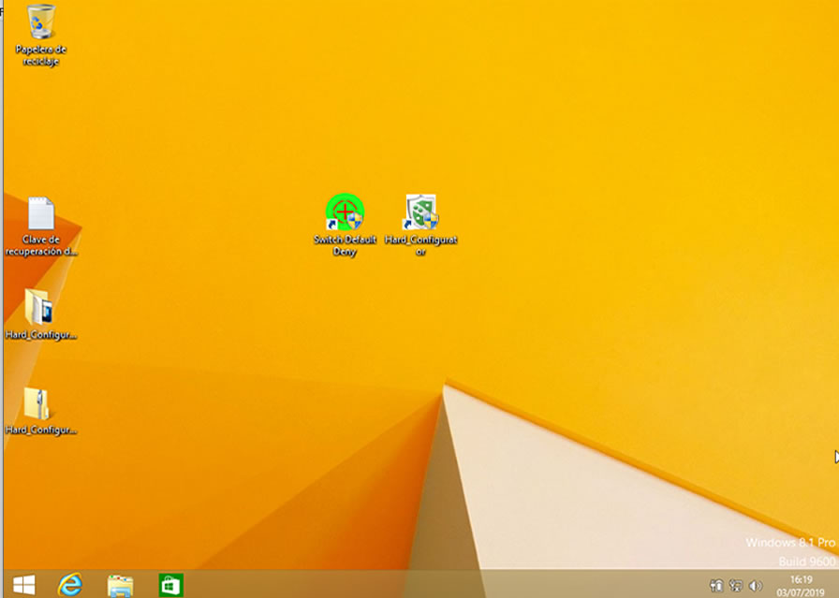

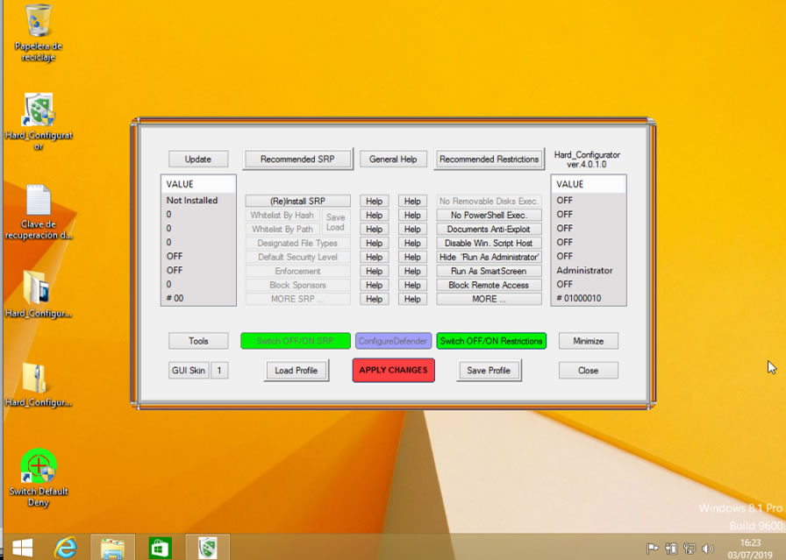
Se activa el blindaje a través del botón “Recomended Switch On “
Y puede ser personalizada poniéndole atributos on/off y otros en la parte de Valores
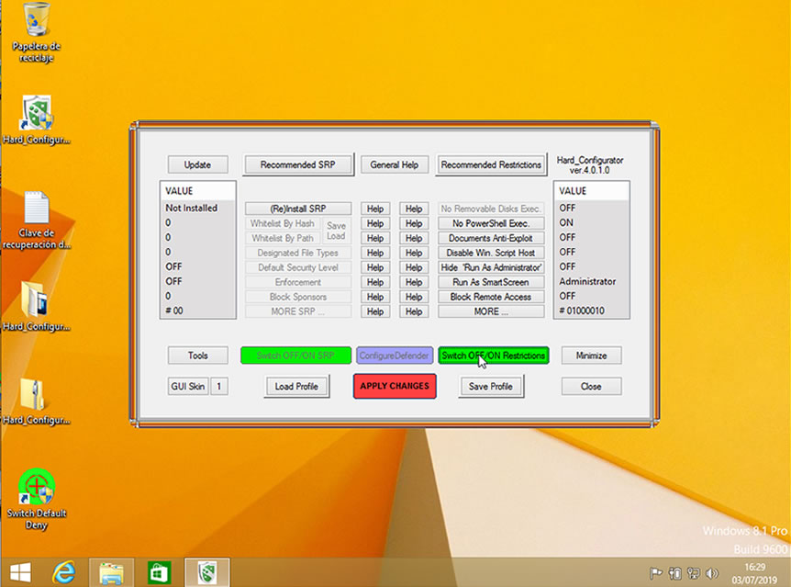

Para verlo mejor realizamos un zoom y una vez listo, le damos a “apply changes” y listo.El
Ordenador server reiniciara y cargara los cambios, blindando el servidor ante un ataque externo, en red o interno.

